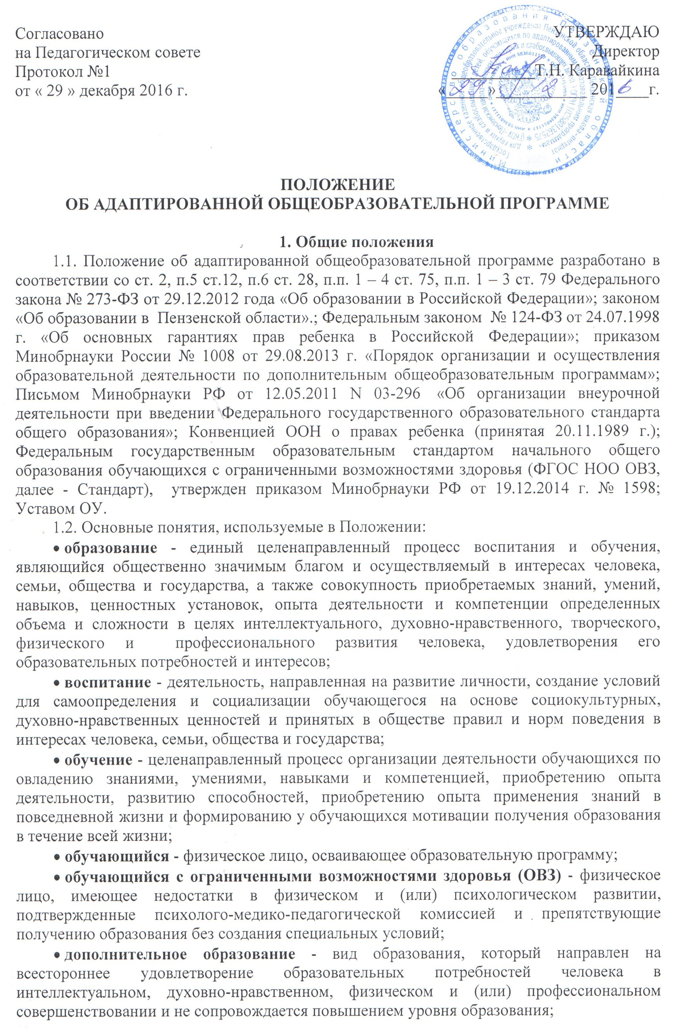
- внеурочная деятельность – образовательная деятельность на основе вариативной составляющей базисного учебного плана, отличная от урочной системы обучения, позволяющая в полной мере реализовать требования ФГОС общего образования.
- примерная основная образовательная программа - учебно-методическая документация (примерный учебный план, примерный календарный учебный график, примерные рабочие программы учебных предметов, курсов, дисциплин (модулей), иных компонентов), определяющая рекомендуемые объем и содержание образования определенного уровня и (или) определенной направленности, планируемые результаты освоения образовательной программы, примерные условия образовательной деятельности;
- рабочая программа – модель совместной деятельности педагога и обучающихся по достижению целей программы определенной направленности;
- адаптированная образовательная программа – образовательная программа, адаптированная для обучения лиц с ограниченными возможностями здоровья с учетом особенностей их психофизического развития, индивидуальных возможностей и при необходимости обеспечивающая коррекцию нарушений развития и социальную адаптацию указанных лиц;
- программа внеурочной деятельности – (как программный жанр возникла в условиях введения ФГОС общего образования) – перечень требований и организационных мероприятий, направленных на развитие личности обучающихся за рамками урока; является основной структурной единицей программно-методического сопровождения определённой модели организации внеурочной деятельности;
- индивидуальный учебный план – учебный план, обеспечивающий освоение образовательной программы на основе индивидуализации ее содержания с учетом особенностей и образовательных потребностей конкретного обучающегося;
- специальные условия для получения образования обучающимися с ОВЗ: использование специальных образовательных программ и методов обучения и воспитания, специальных учебников, учебных пособий и дидактических материалов, специальных технических средств обучения коллективного и индивидуального пользования, предоставление услуг сурдопереводчика, проведение групповых и индивидуальных коррекционных занятий и другие условия, без которых невозможно или затруднено освоение образовательных программ обучающимися с ОВЗ.
1.3. Адаптированная основная общеобразовательная программа начального общего образования для обучающихся с нарушениями слуха (далее АООП) – это учебно-методическая документация, определяющая рекомендуемые Федеральным государственным образовательным стандартом объем и содержание образования, планируемые результаты освоения образовательной программы, условия образовательной деятельности, включая расчеты нормативных затрат оказания государственных услуг по реализации образовательной программы.
1.4. АООП самостоятельно разрабатывается и утверждается ОУ в соответствии с Федеральным государственным образовательным стандартом начального общего образования для детей с ограниченными возможностями здоровья (ФГОС НОО ОВЗ) и на основе Примерных адаптированных основных общеобразовательных программ начального общего образования глухих (слабослышащих) обучающихся (одобрены решением Федерального учебно-методического объединения по общему образованию (протокол от 22.12.2015 г. № 4/15)).
1.5. АООП определяет содержание и организацию образовательной деятельности и обеспечивает решение образовательно-коррекционных задач.
1.6. АООП направлена на формирование общей культуры обучающихся, на их духовно-нравственное, социальное, личностное и интеллектуальное развитие, формирование и развитие жизненной компетенции, активности и самостоятельности в познании и общении с людьми с сохранным и нарушенным слухом, в разных видах деятельности, сохранение и укрепление здоровья обучающихся.
1.7. АООП для обучающихся с ОВЗ, имеющих инвалидность, дополняется индивидуальной программой реабилитации и абилитации (далее — ИПРА) инвалида в части создания специальных условий получения образования.
1.8. АООП реализуется с учетом образовательных потребностей обучающихся на основе специально разработанных учебных планов, в том числе индивидуальных, которые обеспечивают освоение образовательной программы на основе индивидуализации ее содержания с учетом особенностей и образовательных потребностей конкретного обучающегося.
1.9. АООП может иметь один или несколько вариантов с учетом особых образовательных потребностей обучающихся.
1.10. АООП реализуется через организацию урочной и внеурочной деятельности, возможно использование сетевой формы.

2. Структура и содержание АООП
2.1.АООП включает обязательную часть и часть, формируемую участниками образовательных отношений. Соотношение частей определяется дифференцированно в зависимости от варианта АООП и составляет: 80% и 20%, 70% и 30% или 60% и 40%.
2.2. АООП содержит три раздела:
- целевой,
- содержательный,
- организационный.
2.2.1. Целевой раздел определяет общее назначение, цели, задачи и планируемые результаты реализации АООП, а также способы определения достижения этих целей и результатов.
Целевой раздел включает:
1) Титульный лист, который содержит:
- наименование общеобразовательного учреждения, согласно Уставу ОУ;
- гриф согласования и утверждения программы (с указанием даты и номера приказа директора Учреждения);
- название программы (с указанием области знаний);
- предмет, класс, в котором изучается учебный курс;
- год составления программы.
2) пояснительную записку, которая раскрывает:
- конкретизированные цели реализации АООП (в соответствии с требованиями Стандарта к результатам освоения обучающимися АООП);
- принципы и подходы к формированию АООП;
- общую характеристику АООП;
- психолого-педагогическую характеристику обучающихся с нарушениями слуха;
- описание особых образовательных потребностей обучающихся с нарушениями слуха;
3) планируемые результаты освоения обучающимися АООП, которые должны:
- обеспечивать связь между требованиями Стандарта, образовательной деятельностью и системой оценки результатов освоения АООП;
- являться основой для разработки АООП;
- являться содержательной и критериальной основой для разработки рабочих программ учебных предметов и учебно-методической литературы, а также для системы оценки качества освоения обучающимися АООП в соответствии с требованиями Стандарта.
Структура и содержание планируемых результатов освоения АООП должны отражать требования Стандарта, передавать специфику образовательной деятельности (в частности, специфику целей изучения отдельных учебных предметов и курсов коррекционно-развивающей области), соответствовать возрастным возможностям и особым образовательным потребностям обучающихся.
4) систему оценки достижения планируемых результатов освоения АООП.
2.2.2.Содержательный раздел определяет общее содержание образования обучающихся с нарушениями слуха и включает следующие программы, ориентированные на достижение личностных, предметных и метапредметных результатов (в зависимости от варианта АООП содержательный раздел может быть ориентирован на достижение только личностных и предметных результатов):
1) программу формирования универсальных учебных действий у обучающихся с ОВЗ;
2) программы отдельных учебных предметов, курсов коррекционно-развивающей области и курсов внеурочной деятельности;
3) программу духовно-нравственного развития и воспитания обучающихся;
4) программу формирования экологической культуры, здорового и безопасного образа жизни;
5) программу коррекционной работы, направленную на реализацию особых образовательных потребностей обучающегося, преодоление коммуникативных барьеров и поддержку в освоении АООП.;
6) программу внеурочной деятельности.
2.2.3. Организационный раздел определяет общие рамки организации образовательной деятельности и механизмы реализации АООП, включает:
1) учебный план, включающий предметные и коррекционно-развивающую области, направления внеурочной деятельности.
Учебный план является основным организационным механизмом реализации АООП, обеспечивает введение в действие и реализацию требований Стандарта, определяет общий объем нагрузки и максимальный объем аудиторной нагрузки обучающихся, состав и структуру обязательных предметных и коррекционно-развивающей областей по классам (годам обучения).
АООП может включать как один, так и несколько учебных планов.
2) систему специальных условий реализации АООП в соответствии с требованиями Стандарта;
3) кадровые условия;
4) финансово-экономические условия;
5) материально-технические условия.

3. АООП предусматривает решение задач:
- создать благоприятные условия для реализации особых образовательных потребностей обучающихся с нарушениями слуха;
- создать условия для специальной организации образовательной среды в соответствии с особыми образовательными потребностями обучающихся, их индивидуальными особенностями здоровья;
- обеспечить психолого-педагогическую помощь обучающимся в овладении содержанием АООП;
- обеспечить специальную психолого-педагогическую помощь для формировании у обучающихся полноценной жизненной компетенции, развития коммуникативных и познавательных возможностей;
- оказывать непрерывную консультативно-методическую помощь родителям (законным представителям) обучающихся.

4. Требования к оформлению АООП:
- текст набирается в редакторе Word шрифтом Times New Roman; шрифт 12-14; межстрочный интервал одинарный; выравнивание по ширине; абзац (красная строка) – 1 см; поля слева 2, сверху, снизу и справа – 1,5 см; центровка заголовков и абзацы в тексте выполняются при помощи средств Word, формат А4. Таблицы вставляются непосредственно в текст;
- титульный лист считается первым, но не нумеруется, так же, как и листы приложения;
- список литературы строится в алфавитном порядке, с указанием города и названия издательства, года выпуска, количества страниц документа (книги), если он полностью изучен

